暂定要做一个和风galgame，可推的女主五位，还有两个次要女主。这是一个处在现实中日本平安时代的世界。这个世界中，有一块名为日之丸的大陆。大陆上分布着七个国家，其中高天原，夜之食国，摄津国，海原，苇原中国, 稗田国, 出云国七个国家呈环状围绕着中间的藩校。世界上存在一种物质叫做神铁，据说是神明们手中的神器的力量中产生的物质。有资格与神明沟通的少年少女可以通过神铁唤出具现化的神器并且变换成他们想要使用的武器。在获得神的认可之后可以借助神铁的力量构建出自己的神国并且以此来对抗敌人。每个国家持有的神铁都来自于特定的神手中的神器，其中包括：伊奘诺尊（伊邪那岐命，学园的神铁来源），天照大神，月读尊，素盏鸣尊，蛭子神，饶速日命，建御雷神和天钿女命。

**神铁来源：**

伊奘诺尊：天之尾羽张（十拳剑），天之琼矛（天沼矛）。其神器最为强大也最难发挥力量，不能将其他东西变为自己的神器。

天照大神：八尺琼勾玉，八咫镜。被其神器认可的武士在白天力量会增强。不能将其他东西变为自己的神器。

月读尊：月弓（代表弦月），铜镜（代表满月）。被其神器认可的武士在夜晚力量会增强。不能将其他东西变为自己的神器。

蛭子神：鸟之石楠船。被其神器认可的武士在水中力量会增强。不能将其他东西变为自己的神器。

素盏鸣尊：天丛云剑，天羽羽斩。被其神器认可的武士若意志坚定且骁勇善战会增强自己的力量。不能将其他东西变为自己的神器。

建御雷神：布都御魂（以及能将弓和刀剑变为自己的神器）。被其神器认可的武士若能在战斗中审时度势，合理使用策略会增强力量

天钿女命：本身不持有神器，但是可以将乐器和扇子转化为自己的神器（代表守护艺术和音乐）。

饶速日命：冲津镜，边津镜，八握剑，生玉，死返玉，足玉，道返玉，蛇比礼，蜂比礼，品物之比礼。

转化的神器也需要被认可才能使用，但是难度会低很多。同时每个国家守护神的不同会很大程度上决定居民的性格。对于神明自己本身持有的神器，世界上最多同时有五块其产生的神铁。伊奘诺尊除外，其神器只会同时认可一个主人，并且其力量大部分处于封印状态需要解封。完全状态的神国是所有神器中最强的。

**敌人：**

在神铁出现之后，人们视这种力量为神明的恩赐，并且尝试从各种途径开发神铁的用途。但是由于一些恶人不满足于现在的力量，在经过各种调查之后发现了在黄泉沉睡的伊奘诺尊的妻子伊奘冉尊（伊邪那美）。在他们不懈的努力之下，伊奘冉尊被唤醒了。被唤醒的伊奘冉尊唯一的目的就是向曾经将自己丢在黄泉比良坂的哥哥兼丈夫伊奘诺尊复仇。为此她曾经立下誓言，要每天杀掉哥哥统领土地上的一千个人。因此伊奘诺尊只得封印自己的神国，等待有能力解决这一切的人出现并且获得神器的认可。这也是伊奘诺尊没有自己守护国土的原因。人类的敌人正是她从黄泉唤醒的怪物。同时还有国与国之间的争斗。

**男女主们：**

男主（玩家自定）：身体中有着伊奘诺尊的血脉。据传说，伊奘诺尊在甩掉追他的妻子从黄泉中返回时，曾在筑紫日向洗涤从黄泉带出的邪恶。也因此将自己的血液留在了河里。就这样伊奘诺尊的血脉在河边建起的村落中留了下来。在小的时候就能在梦中与伊奘诺尊对话。长大后更是跟着伊奘诺尊的指引找到了藩校，将千百年来埋藏在藩校地底无人问津的天之尾羽张和天之琼矛取出。成为了有史以来唯一一个被伊奘诺尊的神器所认可的人，并且以此被日之丸大陆上的人们熟知。

火乃宮日華（ひのみやにっか）：出身于被天照大神守护的大陆上最强大的两国之一。非常传统的大和抚子性格，温柔体贴但是面对自己的敌人，也有杀伐果决的一面。而且也意外的有容易害羞的一面。作为武士也是学园里顶尖的。同时被八尺琼勾玉和八咫镜的神铁所认可，也能同时使用这两种神铁化成的武器战斗。武器为八咫镜幻化成的太刀以及八尺琼勾玉幻化而成的七支刀 。女主一和女主二和女主三由于天照大神，月读尊以及素盏鸣尊之间的关系以姐妹互称。

三日月弥生（みかつきやよい）：出身于月读尊所守护的大陆上最强大的两国之一。性格比较文静，正如月亮的光芒一样恬静祥和。但是生气的和同敌人作战的时候也会有冷酷无情的一面。比起女主一来说更容易害羞。同样也是学园里顶尖的武士，与女主一不分上下。同时被月读尊的两种神铁所认可，所持武器是弓（可以近战）以及铜镜化作的箭。女主一和女主二和女主三由于天照大神，月读尊以及素盏鸣尊之间的关系以姐妹互称。

八重垣蓮（やえがきれん）：出身于素盏鸣尊所守护的国家。是大姐大的性格，虽然如此在三个人中却是妹妹。在姐姐面前也有容易退缩的一面。尤其是在大姐面前。然而在面对敌人的时候却是继承了素盏鸣尊那愈战愈勇的风格。虽然素盏鸣尊偏爱太刀，但是她却更喜欢用更加暴力的手甲，在战斗中将敌人的阵型冲破是她的一大乐趣。女主一和女主二和女主三由于天照大神，月读尊以及素盏鸣尊之间的关系以姐妹互称。

西宮七海（にしのみやななみ）：出身于蛭子神所守护的国家，一个在海边的国家。主要食物来源是捕鱼。性格开朗阳光的棕色皮肤少女。对什么事情都很有干劲。然而即使是这样的少女内心深处也会有脆弱，柔软的部分。由于生活在海边的缘故，水性非常好。喜欢使用的武器是薙刀。

千代奏（ちよかなで）：出身于天钿女命所守护的音乐之国。爱好音乐的傲娇少女。虽然非常关心自己的朋友但是从来不喜欢直率的表达出来。由于守护神的原因在战斗时主要以辅助为主。会通过自己演奏的曲子给队友提高战斗力或给降低敌人的战斗力。也可以通过扇子跳出华丽的舞蹈来施展出幻术来迷惑敌人。最喜欢的乐器是筝，因此也以此作为武器，同时还持有扇子。

久米栗姫（くめくりひめ）：出身于伊奘冉尊（伊邪那美）所守护的黄泉之国。真身是由伊奘冉尊创造出来的现人神。伊奘冉尊因为分出一部分力量创造出了栗姬而陷入了沉睡之中，于是黄泉之国便由栗姬代为管理。由于从小生活在黄泉之国中，养成了阴郁的性格。被伊奘冉尊赋予了能够让黄泉之国的生物听从命令的能力。在战斗中最喜欢将神赐予的力量加持到自己的身体上，可以使受加持的部位拥有和神铁一样的特性，并且攻击还能够产生邪气，侵蚀一般的神铁并且把他们转化为黄泉生物。由于伊奘冉尊和伊奘诺尊的夫妻关系，总是不自觉的被男主角吸引，并且称呼男主角哥哥。

**服装设定：**

学园里：女生穿巫女服

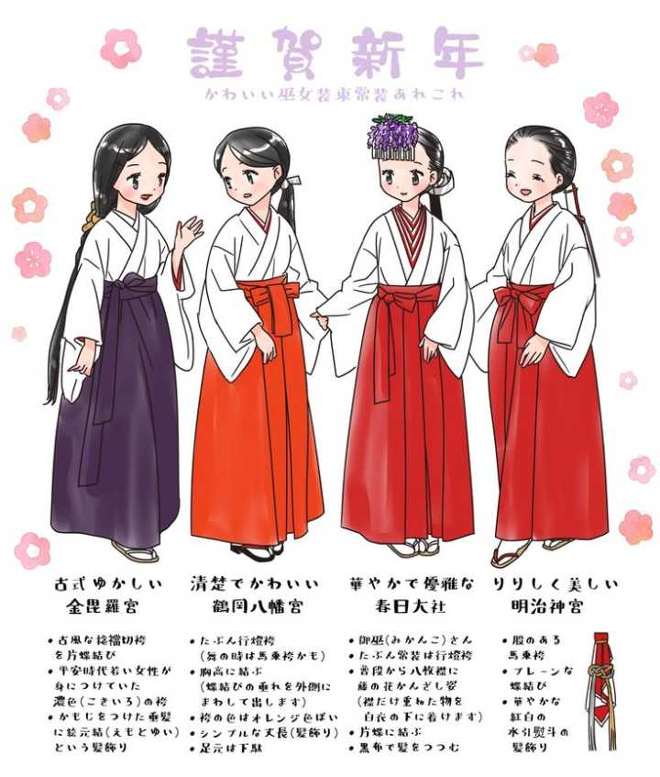

男生穿神主服

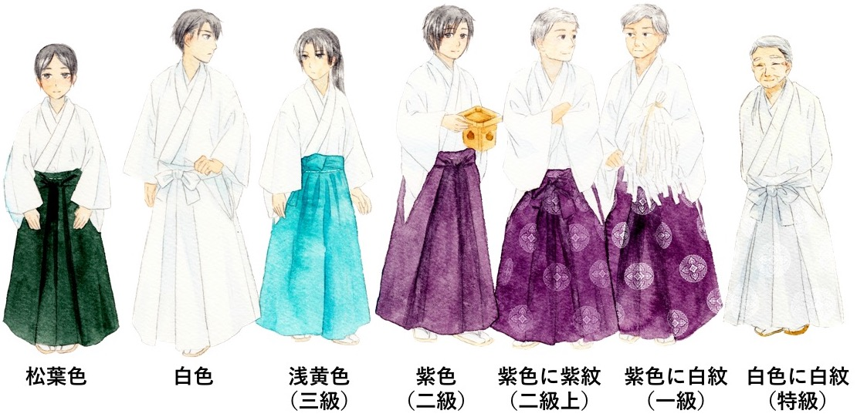

**学校设定：**

被称作藩校，是由七个国家共同牵头建立的。每年会从各自国家的适龄儿童中挑选出对神铁适应性较高的一批进入学校学习。校长是名门稗田家的家主。